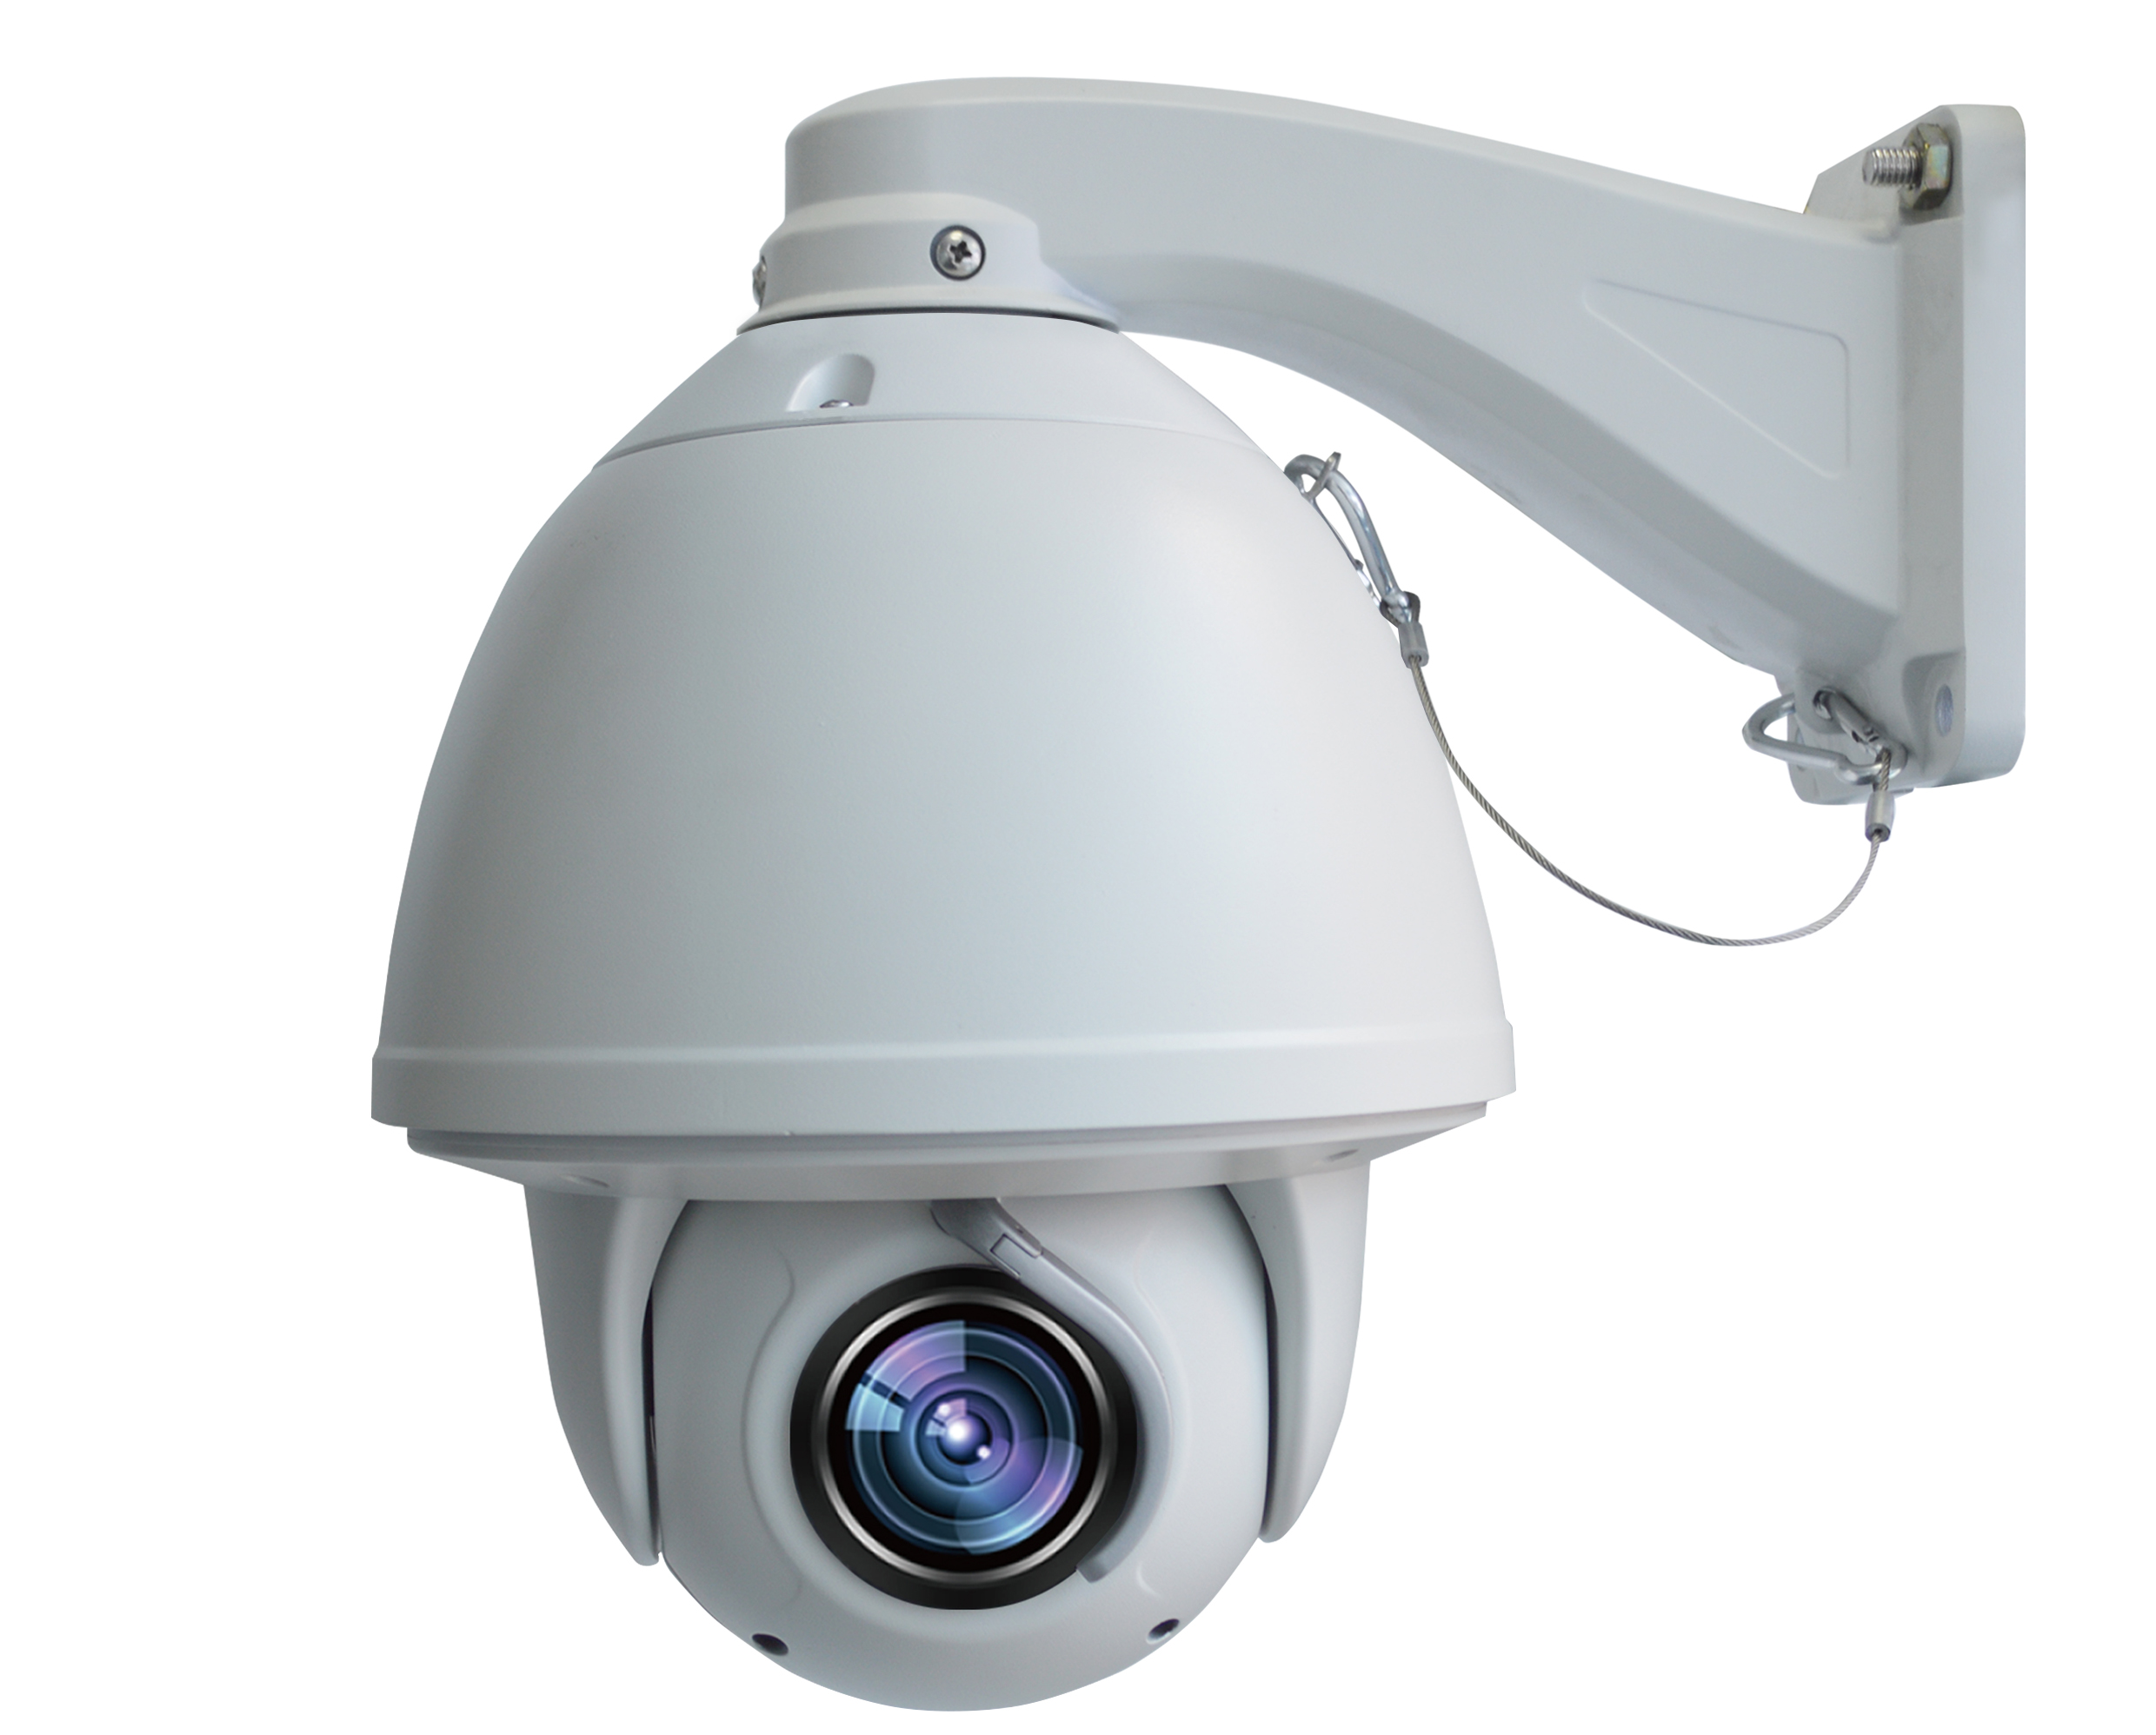 模拟智能高速球
DM-DGE226FT-W1

产品特点：
1、首创专利外循环冷却风道散热技术(专利号：ZL201220269676.7)
2、专利外置雨刷设计，确保高清画面更清晰，全天候应用
3、中英文OSD菜单，内置二级字库
4、自动跟踪功能，实现无人值守
5、通过菜单可实时侦测前端供电电压的数值
6、智能温控设计，可实时显示球机内部温度
7、自动除霜、除雾功能（手动开启）
8、内置8条巡航路径，4条模式路径
9、壁装支架电源内置设计，方便现场施工维护
10、室外电源盒设计，方便现场施工调试（选配）
11、IP65/二级防雷，3000V防浪涌设计
12、报警功能支持7入2出( 选配）
13、悬挂式快装结构，安装更快速，维修更便捷

技术参数：
功能特点
中文菜单 |  | 中英文OSD菜单，支持中文输入、坐标、方位、温度等显示
预 置 位 |  | 256个，中文标题可设
水平速度 |  | 0.01-360º/S，速度可设，水平预置点速度：360°/S
垂直速度 |  | 0.01-120º/S，速度可设，垂直预置点速度：120°/S
自动扫描 |  | 8条，左右边界可设，扫描速度可设
自动巡航 |  | 8条，每条可设置32个预置位，时间间隔可设
模式路径 |  | 4条，每条最多500条指令或最长30分钟操作
看守功能 |  | 可设球机空闲一段时间后，自动调用预置位、扫描、巡航和模式路径等功能
报警功能 |  | 报警7入2出，报警联动预置位、扫描、巡航、模式路径和自动跟踪等功能
3 D 定位 |  | 通过主控软件在监控屏幕上实现球机运行控制、镜头放大和坐标定位等功能
定时运行 |  | 内置RTC时钟，支持编辑一周定时事件列表，定时运行各种功能
区域指示 |  | 8个，中文标题可设
在线升级 |  | 支持在现场通过通讯总线对球机程序进行在线升级
防护等级 |  | IP66，全封闭防尘、防水, 二级防雷设计,3000V防浪涌保护
控制协议 |  | 自动识别，PELCO_P、PELCO_D等多种控制协议
自动跟踪 |  | 支持
雨刷功能 |  | 支持
悬挂式快装 |  | 支持
综合指标
旋转范围 | 水平：360°(连续旋转) 垂直：-5°—90°(自动翻转)
预置精度 | ±0.1°
工作温度 | -35℃-+55℃
工作湿度 | <90%,无冷凝
电 源 | DC12V±10%（标配）
功 率 | 38W
重 量 | 4.8KG

